目录
目录 0
一. 黄绮_统筹整合组辅助材料 1
实践日志 1
二. 刘灵雪_山西堤村实践辅助材料 1
1. 实践日志 1
2. 图片 2
三. 沈熙桐_陕西洛南县东山村实践辅助材料 3
1. 实践日志 3
2. 图片 3
四. 邓佩_湖南新田县山美村实践辅助材料 4
1. 实践日志 4
2. 新闻报道引用 4
五. 肖子赫_河北深泽县北卓头村实践辅助材料 5
1. 实践日志 5
2. 图片 5
六. 樊姝含_湖南溆浦县卢峰镇&花桥镇实践辅助材料 6
实践日志 6
七. 柴源_甘肃静宁县威戎镇中心小学支教实践辅助材料 6
1. 实践日志 6
2. 图片 7
八. 唐一文_重庆市大渡口区跳磴镇实践辅助材料 8
1. 实践日志 8
2. 图片 9
3. 新闻报道汇总 10
九. 向眉洁_湖北宣恩县黄坪村实践辅助材料 11
1. 实践日志 11
2. 图片 12

黄绮_统筹整合组辅助材料

实践日志
8月20日-8月21日
开始进行团队成果整合工作，陆续接收8名成员提交的个人调研成果报告及材料，建立归档文件夹，确保每份材料来源可追溯、不遗漏
8月22日-8月25日
阅读所有个人成果，梳理五大振兴板块，确定报告整体框架，提取关键数据，补充对比分析、结论与建议，聚焦团队报告核心撰写
8月26日-8月27日
进行报告细节优化，归纳整理成员提交的图片、问卷、访谈录等，完成“报告附件”与“辅助材料”两个文件的汇编
8月28日-9月1日
提炼报告核心亮点，设计PPT框架并完成初稿
9月1日-9月3日
定稿PPT，检查报告，打包所有成果文件，完成最终整合统筹并交付

刘灵雪_山西堤村实践辅助材料

实践日志
7月10日：重走二级路，访谈老村民，记录道路30年变迁
7月11日：走访二级路沿线药材种植户，查看药材装车流程，询问运输成本变化
7月12日：走访戏场、广场，观察道路畅通后文化设施使用情况
7月13日：蹲点涧河垃圾墙工地，前往涧河复垦地看5名种植大户带18名青年种药材
7月14日：查看涧河水质，遇村民捕鱼，实拍大鱼，记清淤挖旧物细节，确认水质改善
7月15日：到村委会调取村情资料（产业数据、治理荣誉），入户访谈10户村民（含涧河治理顾问、蒲剧推广大使、种植大户、老人），收集村民对乡贤的评价
7月16日：戏场、广场发问卷，重点询问“非遗参与”“技能培训意愿”
7月17-18日：整理资料成果，完成数据分类，形成核心结论框架

图片
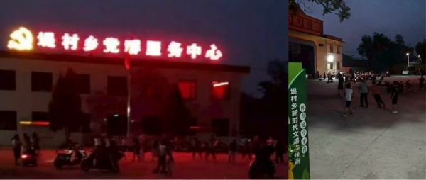
图1 堤村夜晚戏场实拍
体现乡村文化场景运营，文化活动参与率提升

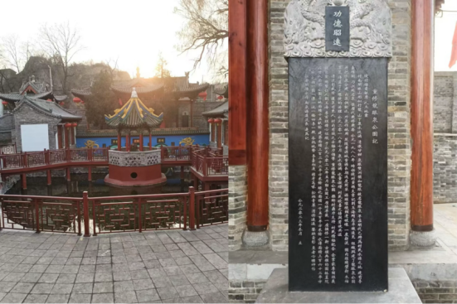
图2 广胜寺重修后实拍
反映文化遗产保护成果，对应“龙眼泉整修”

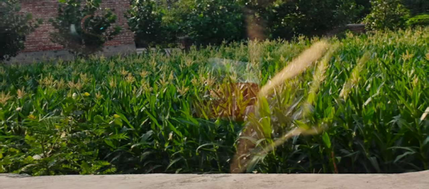
图3 堤村玉米地实拍
体现乡村基础产业现状
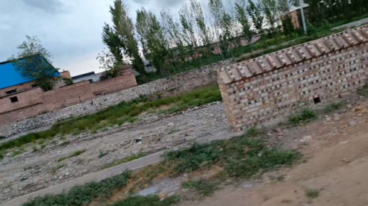
图4 涧河防垃圾墙实拍
佐证涧河生态治理措施

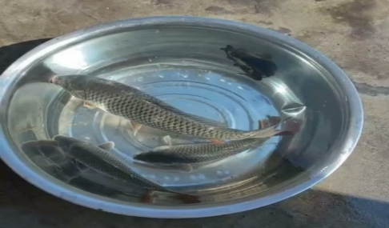
图5 涧河村民捕鱼成果实拍
体现涧河水质显著改善

沈熙桐_陕西洛南县东山村实践辅助材料

实践日志
8月1日：走访党群服务中心，查阅相关文件资料，明确村情
8月2日：调研烤烟地、核桃科管区，访谈朝天椒种植户
8月3日：调研花椒基地、苦参种植地，与村支书、合作社交流
8月4日：整理烤烟、核桃、花椒、朝天椒的规模及规划，形成调研框架

图片
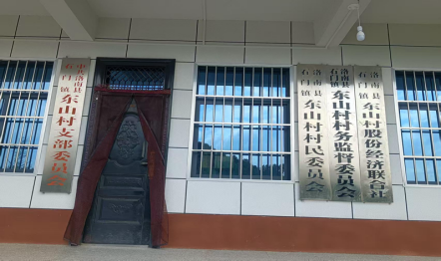
图1 东山村党群服务中心外观
走访村委、查资料

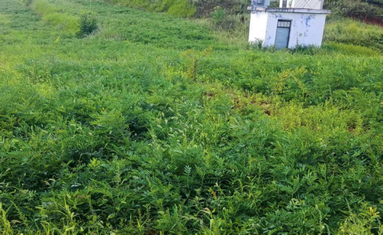
图2 苦参种植地 调研中药材产业

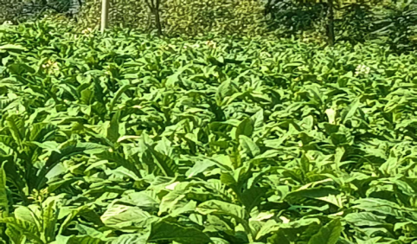
图3 烤烟种植地 9户100亩规模

邓佩_湖南新田县山美村实践辅助材料

实践日志
7月10日：调研沃柑基地
7月11日：查看油菜苔台账，确定合作社分红
7月12日：与返乡创业婶婶谈话
7月13日：考察“厕所革命”成果，观察村民分类投垃圾，访谈阅览室管理员
7月14日：核实合作社“四议两公开”记录，确认分红方案经村民代表会讨论
7月15日：与红白理事会相关成员对话，了解移风易俗实践

新闻报道引用
- （政府官网）新田县农业农村局《春“丰”扑面来 沃柑销售忙》（2024.03.27）
- 报道山美村200亩沃柑丰收，采用人工除草+有机肥，产品直供江永、广西，带动村民家门口就业。
- 对应“沃柑销售额120万元”“绿色种植模式”“合作社+农户+电商”模式。

- （省级媒体）新湖南《<和美山田湾>村晚 文旅赋能乡村振兴》（2025.01.26）
- 报道山美村（属三井镇，与山田湾同镇）依托油菜苔产业举办村晚，展示“美丽庭院”“警民同心文化园”。
- 对应“狮山油菜苔220亩增收14万”“乡风文明建设”及“文艺队”“阅览室”等文化场景。

肖子赫_河北深泽县北卓头村实践辅助材料

实践日志
7.15 抵达，与村干部座谈，初步掌握村情，明确调研方向
7.16 实地走访人居环境，查看墙面、路面，记录现状
7.17 调研“厕所革命”，参观深泽湖湿地，记录生态恢复情况
7.18 感受村庄空气质量，发现酯类气味，查看河流水质
7.19 发烧休整，整理调研笔记，梳理数据，完善次日问卷流程
7.20 在菜市场、超市发放纸质问卷，回收筛选有效问卷

图片
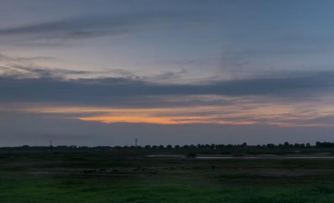
图1 北卓头村周边河滩牧民晚霞归家
“森林乡村”，河滩裸露荒地变草木繁茂

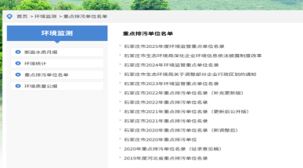
图2 石家庄市生态环境局排污单位名单公示截图
查阅深泽县重点排污单位名单和双随机一公开政府文件

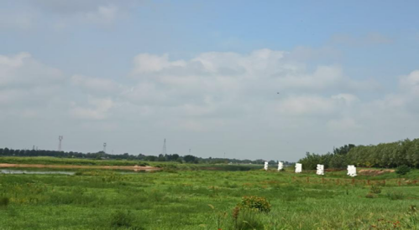
图3 深泽湖湿地（废弃沙坑改造）实拍
湿地水草丰美，原沙坑生态恢复

樊姝含_湖南溆浦县卢峰镇&花桥镇实践辅助材料

实践日志
7月31日
- 抵达卢峰镇，与镇政府工作人员交流镇情、产业及振兴进展
- 制作线上问卷并找年轻村民传播
- 走访2个村，与村干部聊产业、人才、乡风
8月1日
- 在卢峰镇查看村环境与治理，找村民填问卷
- 赴花桥镇，与镇政府交流振兴优缺点
- 走访1个村，在村民群发问卷，找游客提发展建议
8月2日
- 走访花桥镇民宿、庙会村，填问卷
- 整理问卷
- 与镇政府交流调研感想后返程

柴源_甘肃静宁县威戎镇中心小学支教实践辅助材料

实践日志
7月20日
与校长座谈核实师资，了解师生比，查看自然科学室、课程表
7月21日
旁听手工课、普法课，统计参与学生数，询问学生兴趣程度
7月22日
家访2户单亲家庭，了解学生家庭情况，留意学生手机使用情况
7月23日
收集学生联系人表，旁听课程，留意特殊学生，询问帮扶情况
7月24日
跟校长聊“8年后关停”原因，汇总核心数据

图片
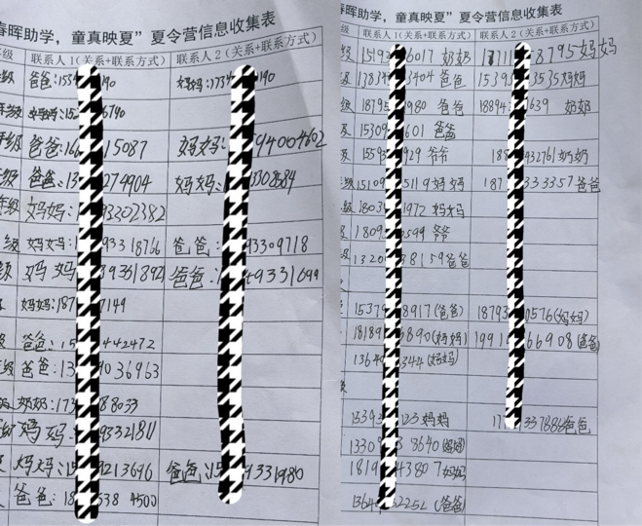
图1暑期支教夏令营信息收集表
学生家庭情况，部分学生仅填1个或未填联系人

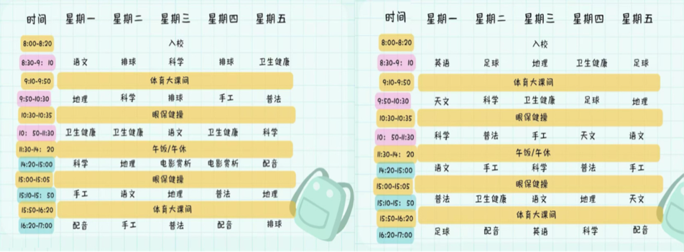
图2 暑期课程表
含普法、地理、天文、手工、配音等课程，文化启蒙与人才培育

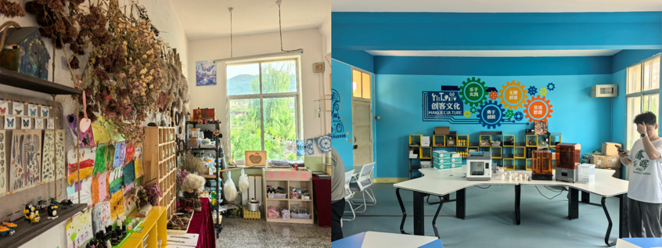
图4 威戎镇中心小学“创客文化”场景图
校园文化教育启蒙

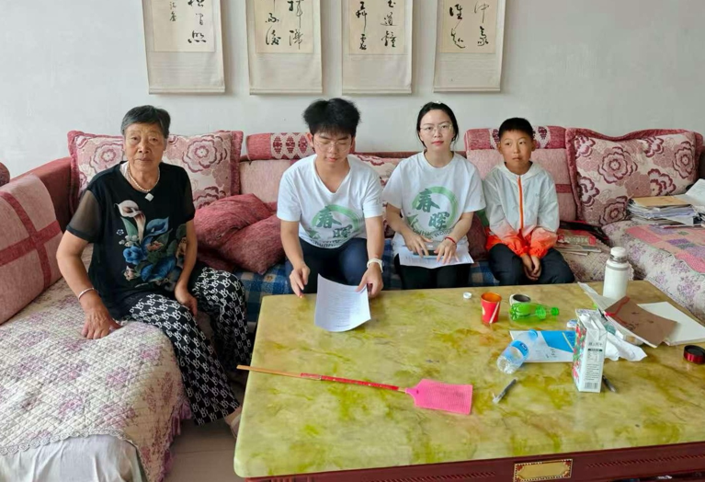
图6 家访记录图
乡村家庭对人才成长的潜在作用

唐一文_重庆市大渡口区跳磴镇实践辅助材料

实践日志
7月26日
- 明确调研核心方向，聚焦两大组织振兴关键点，梳理组织振兴相关政策
- 登录国家乡村振兴局、重庆市政府官网，收集跳磴镇“点亮乡村”工程进度、十五分钟生活圈规划图、土地征收补偿标准
7月27日
- 走访跳磴镇乡村振兴办，核实“点亮乡村”成果
- 走访城建办，了解十五分钟生活圈进度
- 掌握组织振兴基础数据，发现“山地村设施缺口”问题
7月28日
实地考察白沙沱村、山溪村，调研生活圈设施
7月29日
走访石盘村、金鳌村，查看两村村务公开栏
7月30日
在镇文化活动中心访谈，记录文化活动，梳理组织振兴-服务缺口

图片
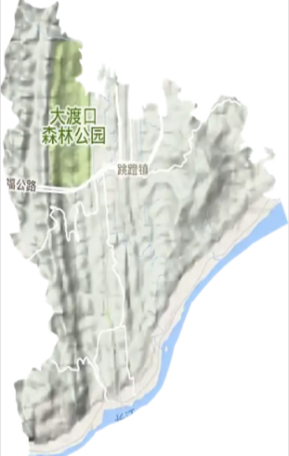
图1 跳磴镇森林公园福公路实景图
展现交通基础设施风貌，关联“点亮乡村”工程配套道路建设

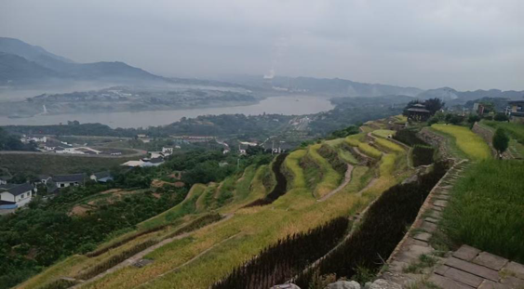
图2 跳磴镇金鳌村“五彩梯田”实景图
乡村型生活圈核心旅游景点

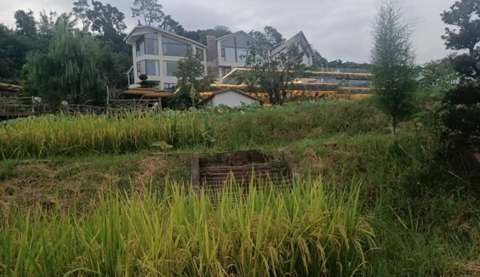
图3 跳磴镇农家乐实景图
金鳌村乡村旅游配套设施

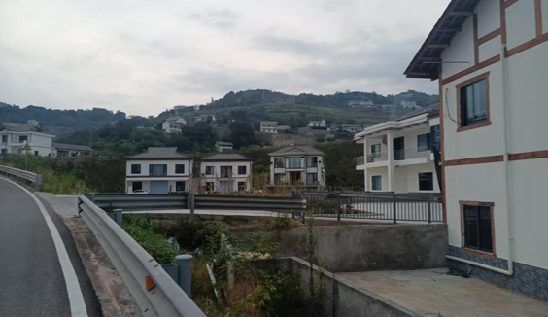
图4 跳磴镇村民自建房实景图
人居环境整治成果，外观美观、配套污水、垃圾处理设施

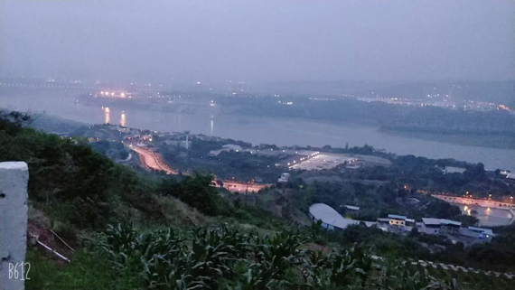
图5 跳磴镇沿江美景实景图

新闻报道引用
- （市级媒体）重庆日报《重庆福彩公益金"点亮乡村"》（2025.06.30）
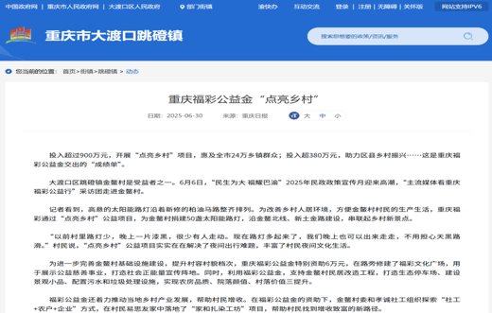
- 报道福彩投入超900万元助跳磴镇等“点亮乡村”，金鳌村获50盏路灯+6万元文化广场资助，同步落地扎染工坊助增收。
- 对应“跳磴镇1200盏路灯覆盖”“金鳌村串联景点带动民宿营收增35%”“基础设施带动产业”。

- （官方渠道）跳磴镇政府《跳磴镇立足实际创新探索十五分钟高品质生活圈》（2025.07.22）
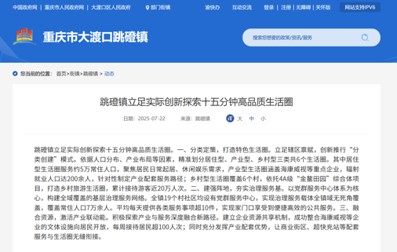
- 报道跳磴镇分三类建生活圈（居住型服务5万人、产业型辐射200+就业、乡村型依托金鳌田园），整合企业资源开放设施。
- 对应“19个村社区党群服务中心”“乡村型生活圈接待游客20万人次”“十五分钟生活圈服务缺口”，佐证组织振兴-服务圈建设。

向眉洁_湖北宣恩县黄坪村实践辅助材料

实践日志
8 月 准备阶段
- 梳理五大振兴核心内涵与政策背景，明确实践目的、内容及调研重点
- 设计分层级访谈问题，与黄坪村党支部书记提前对接，确定时间与地点
8 月 25 日
- 赴宣恩县黄坪村，与党支部书记开展面对面访谈，分基本情况调研、深入问题探究两阶段推进
- 实地观察村史馆、清廉文化馆、梨园、道路等，拍摄实践相关图片
8 月 26 日 - 8 月 27 日
- 整理访谈录音与笔记，提取核心数据
- 梳理黄坪村振兴成果与问题，形成实践报告框架
8 月 28 日
- 完善实践材料，确保访谈录内容完整、图片说明规范
- 汇总日志、图片、访谈录等材料

图片

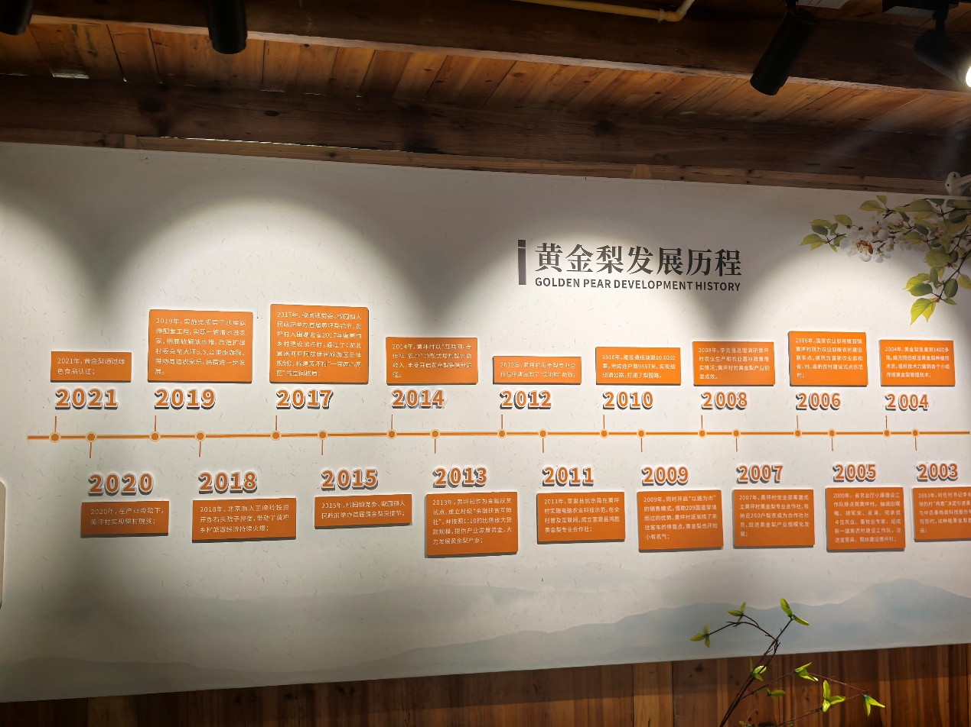
图 1黄金梨产业发展历史
呈现黄金梨产业关键节点，展现从起步到成熟的历程

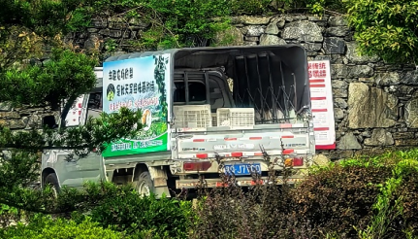
图3 姚书记用于运输黄金梨的货车
服务于产业销售环节的运输物流需求，助力 “家庭自售 + 沿路叫卖” 模式落地

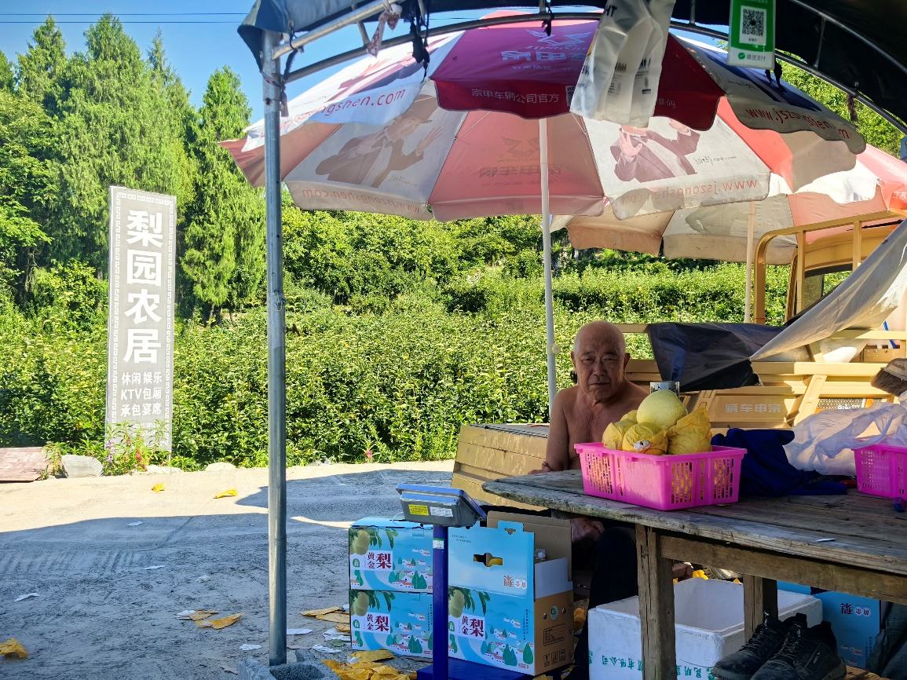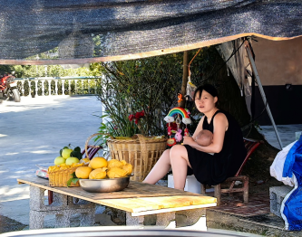
图4 路边卖梨
家庭自售模式的生动体现，农户深度参与产业

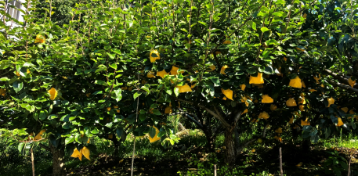
图5 梨树上被纸包裹的梨子
标准化生产，梨子套纸防护，保障果实品质

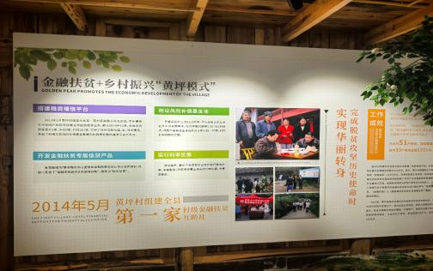
图6 金融扶贫 + 乡村振兴“黄坪模式”

图7 梨园农居（含休闲娱乐、KTV 包厢、宴席承包）
产业延伸服务，丰富集体经济业态

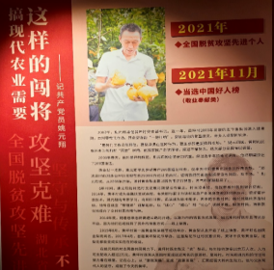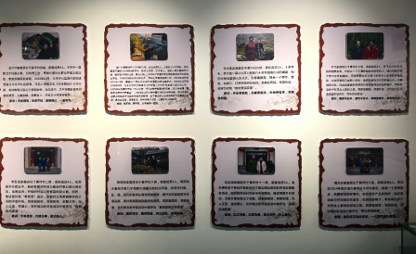
图8 姚元祥书记、村里榜样人物
村支委核心人才引领与人才建设中的 “模范带动”

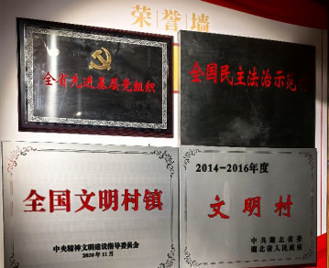
图9 荣誉墙（ “全国民主法治示范村”“全国文明村镇” 等）
组织振兴与文化治理的双重成果

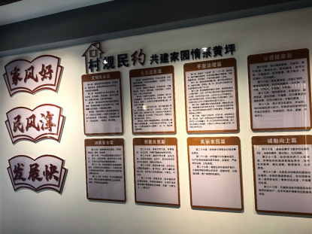
图10 村规民约（公德健康、邻里关系、生态保护等）
乡风文明建设的制度落地

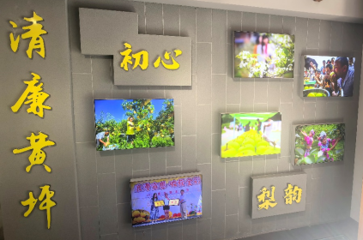
图11 清廉文化馆
“乡风文明” 建设，为村庄治理提供廉洁文化支撑

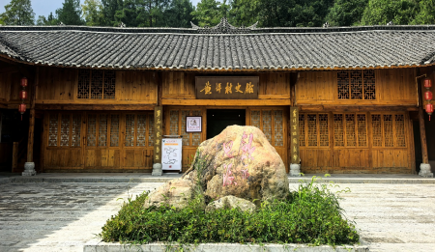
图12 黄坪村史馆
传承产业与村庄历史，强化村民文化认同

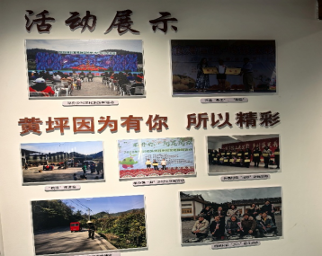
图13 活动展示图
采摘节、梨花节，摆手舞等本土文化活动，丰富村民精神文化生活

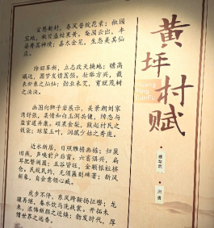
图14 黄坪村赋
以文学形式描绘梨园美景、村民富足生活，凝练村庄发展成果，强化乡村文化认同

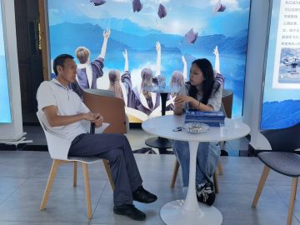
图15 记录与姚书记交流的场景

